Guide de traçage noyau avec Linux Tracing Toolkit (LTTng)
Une trace noyau consiste à enregistrer les événements clés de l'exécution du système d'exploitation avec un estampille de temps. Ce guide présente les étapes pour tracer une application sur les postes Linux du laboratoire L-4712.

Enregistrement de la trace
Le programme lttng-simple est utilisé pour tracer l'exécution d'une commande en paramètre. Cet utilitaire démarre le traçage, exécute la commande puis arrête le traçage. Voici un exemple de son utilisation pour tracer la commande sleep:
$ lttng-simple -c -k -- sleep 1
La trace est enregistrée dans le répertoire /home/tracing/$USER/lttng/traces et porte le nom de sleep-k. Le suffixe “-k” indique qu'il s'agit d'une trace noyau.
Note : Le répertoire /home réside sur le disque dur du poste pour une raison de performance. Le disque local est plus rapide que le lecteur réseau du répertoire personnel. Pensez à sauvergarder le répertoire de traces /home/tracing/$USER/lttng (contenant aussi le workspace, voir la prochaine étape) dans votre dossier personnel. Si vous utilisez un autre poste, vous pourrez copier ce répertoire sur le disque dur au même emplacement pour lire les traces avec Eclipse.

Visualisation de la trace
- Démarrer Eclipse et définir le répertoire de workspace /home/tracing/$USER/lttng/workspace. Il est important d'utiliser un workspace sur le disque local pour que l'interface soit performante. Une fois Eclipse démarré, sélectionner Window → Open Perspective → Other → LTTng kernel.
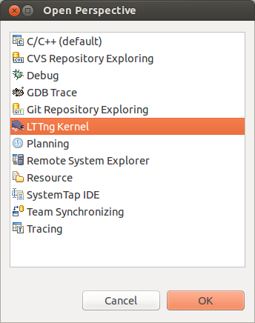
- Sélectionner File → New → Project, puis choisir Tracing → Tracing Project. Choisir un nom pour le projet, puis Finish.
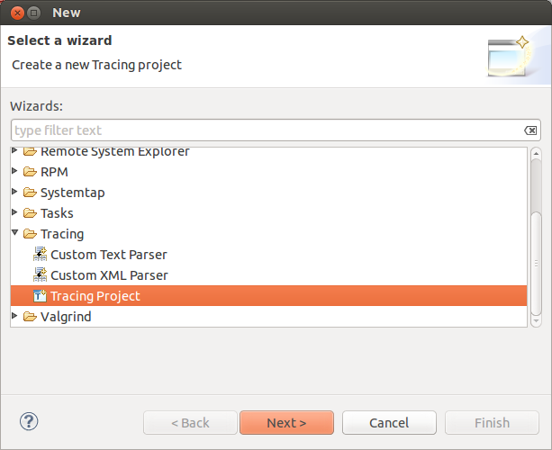
- Ouvrir le projet créé, puis d'un clic droit sur Traces, choisir Importer.
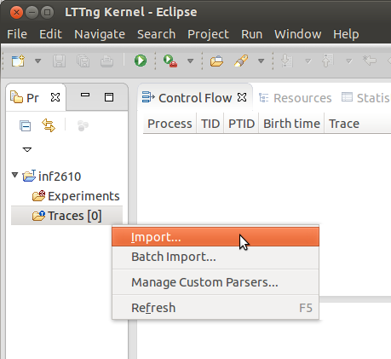
- Sélectionner le répertoire de la trace minisys-k. Cocher le sous-répertoire « kernel », puis sélectionner le type de traçe « Common Trace Format : LTTng kernel » et cliquer Importer.
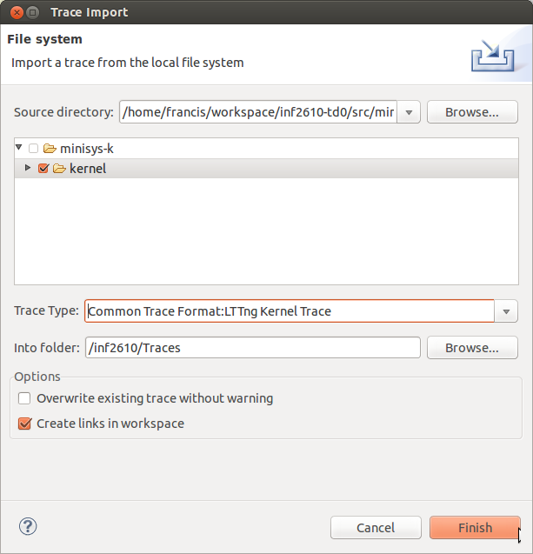
- Après l'importation, la trace possède le nom générique kernel. Il est conseillé de renommer la trace pour mieux l'identifier. Pour ce faire, clic-droit sur la trace, puis sélectionner Rename.
- Double-cliquer sur la traçe pour l'ouvrir. Vous devriez obtenir la vue suivante.

Pour une référence complète sur l'environnement, se référer à la rubrique d'aide LTTng Plug-in User Guide.

